



**企业项目实训手册**

|  |  |
| --- | --- |
| **项目名称：** | **共享音乐项目** |
| **专 业：** | **计算机科学与技术** |
| **班 级：** | **20级计科专升本1班** |
| **姓 名：** | **付鼎鼎 庹万宇 崔帅帅 蒋帅 马雷** |
| **指导教师：** | **陈薇** |
| **提交日期：** | **2021年7月2日** |

目录

1 实现项目背景 2

1.1实训情况介绍 2

1.2项目介绍 2

1.3实训目标 2

1.4 项目开发的知识点 3

1.5开发环境 3

2系统设计 3

2.1预期目标 3

2.1.1共享音乐平台要实现以下目标： 3

2.2运行环境 3

2.3数据库设计 3

2.3.1用户表 3

2.3.2音乐表 4

2.4系统实现 4

2.4.1用户登录 4

2.4.2界面展示 5

2.4.4音乐上传 5

总结 6

# 

# 1 实现项目背景

## 1.1实训情况介绍

本次实训共10天，我们团队收获了很多，每天认真完成老师要求的任务，最后通过我们自做的一个项目，顺利的通过答辩，经过这十几天的实训，我们每个人都找到了我们自己的缺点，知道了自己的不足，在今后对我们的工作有了很大的帮助。

## 1.2项目介绍

人们常用的市面上几款音乐app，如qq音乐、虾米音乐、网易云音乐等都是拥有独立功能的手机应用软件。目前还没有存在听歌与共享互动结合的模式。共享经济发展下，已经出现了充电宝共享、共享拼房、共享单车等模式，并且相继有了市场和用户。国外的app开发商已经有音乐共享app软件的出现，那么在国内共享听歌音乐app开发是有存在的拓展空间。

# 1.3实训目标

通过本次实训，将计算机知识和实践操作有机地结合在一起，使我们能够系统、全面地掌握企业计算机制度和企业文化基本素养，加强我们对计算机基本理论的理解、对计算机基本方法的运用和对计算机基本技能的训练，让我们掌握很多方便快捷方法、各种业务的处理的基本技能。

同时，通过与岗位要求完全相同的实训操作，培养了我们的职业意识，提高职业素质，形成工作能力，为即将从事的计算机工作打下坚实的基础。

## 1.4 项目开发的知识点

本兼职管理平台使用了jsp 、SSM（Spring + Spring-MVC + Mybatis）、Jdbc、MySQL等工具开发

## 1.5开发环境

操作系统：Arch Liunx

数据库系统： MySQL

开发工具: IDEA

web： Tomcat 9.0.37

# 2系统设计

## 2.1预期目标

### 2.1.1共享音乐平台要实现以下目标：

1. 用户可以实现登录 注册
2. 用户可以分享自己喜欢的音乐
3. 用户可以对自己喜欢的音乐进行上传
4. 用户可以播放平台上传的音乐

## 2.2运行环境

笔记本电脑；

运行时占用内存：<=20MB;

所需硬盘空间：<=500MB;

软件平台：Arch Liunx操作系统，IDEA ,My sql数据库。

## 2.3数据库设计

### 2.3.1用户表

表2.1

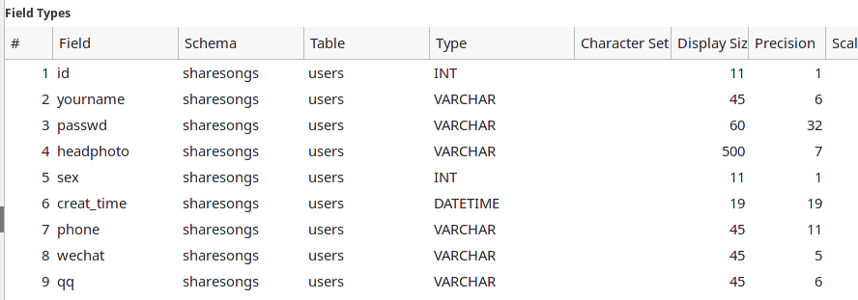

### 2.3.2音乐表

表2.2

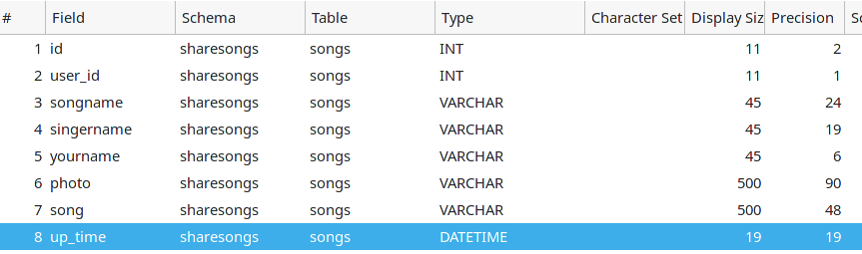

## 2.4系统实现

### 2.4.1用户登录

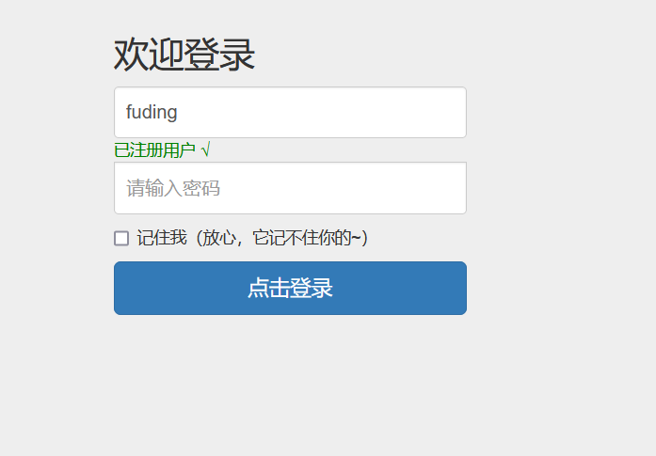

### 2.4.2界面展示

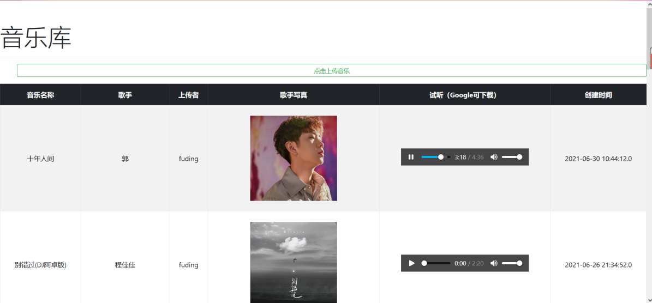

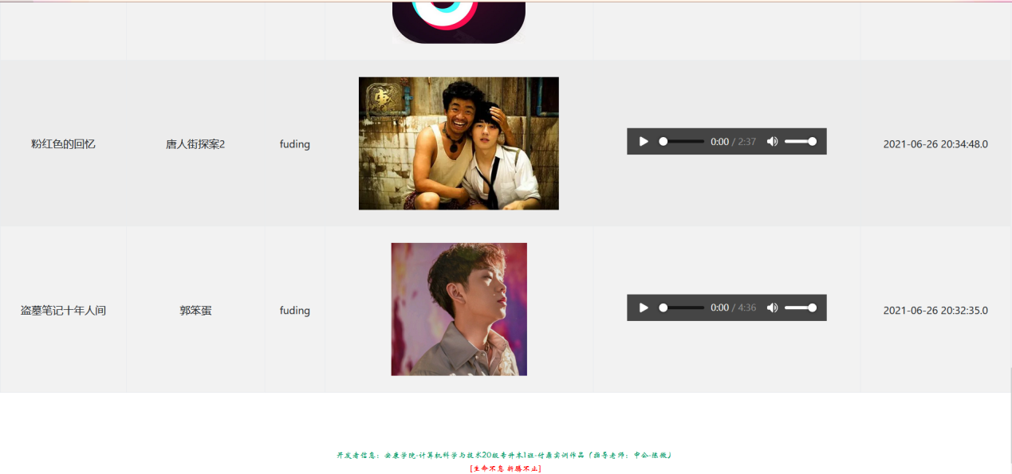

### 2.4.4音乐上传

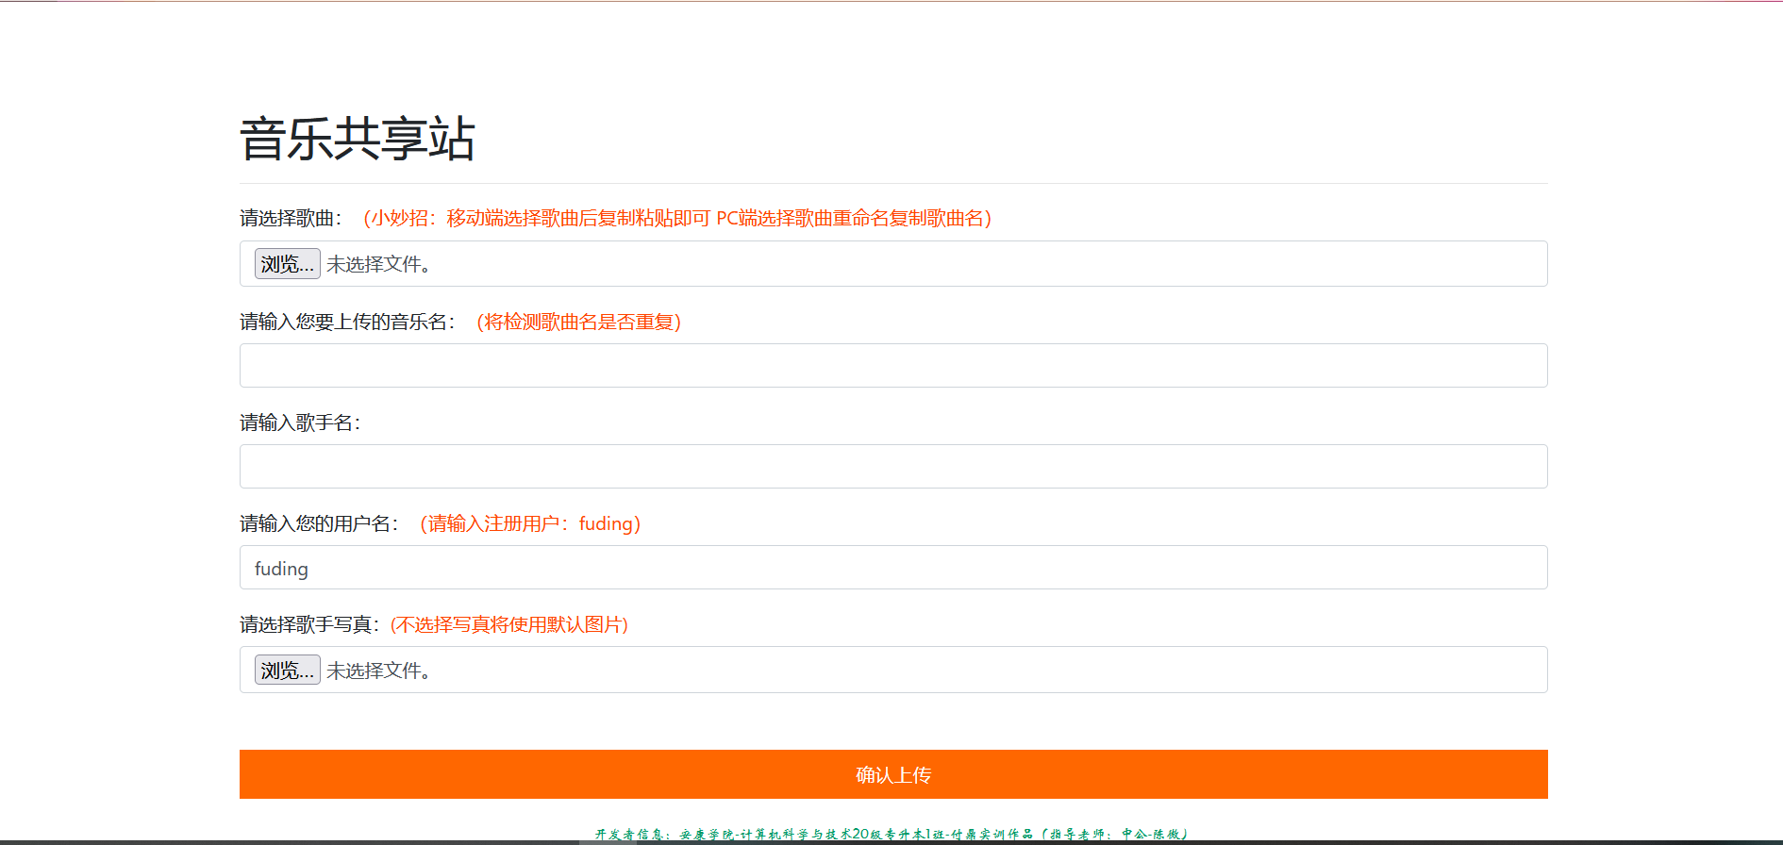

# 总结

经过我们团队艰苦的努力，我们团队的项目共享音乐项目告一段落，系统成功通过测试，比预期的效果好,这个共享音乐平台基本上实现浏览器可以顺利运行和显示的效果。

在整个过程中自己做了严格的规划，分别对系统的功能，实现的要求，服务的人群，在前期都做了严格的规划，在整个过程中，遇到了很多的问题和困难，通过我们团队不懈的努力，最终，顺利解决。在整个过程中，我们遇到的的分歧，首先我们团队会一起商量一起解决，其次不懂的问题 就是查阅资料、上网查找解决方案以及积极和同学们讨论，然后开始实践，在开始实践的前期，一切准备就绪后开始进行项目设计的启动，一开始还是遇到了各种各样的问题，通过我们团队的不断尝试，不断的学习，终于解决了项目中的一些难点，在这过程中我们经历很多，收益很多。其中我们了解了很多以前在书本中无法学习到的知识，我们发现只有自己实践才能更好地提升自己的能力，发现光有知识是不够的，还需要与实践相结合，这样才能提高自己的专业知识和操作能力。

通过本次的课程设计，使我明白了理论和实际是同样的重要，理论源于实践，实践来源理论，二者相辅相成.通过本次的课程实际将会对我今后在工作有积极的帮助。

|  |  |  |
| --- | --- | --- |
| 企业项目实训成绩评定表 | | |
| 实训考勤（20%） | |  |
| 项目开发过程表现（20%） | |  |
| 项目软件完成情况（40%） | |  |
| 项目文档撰写情况（20%） | |  |
| 实训成绩（百分制） | |  |
| 实训评价:  实训总评成绩（5级制）： | | |
| 指导教师 |  | |